Nama : Dyelvio Wijaya
Kelas : 3NK
NIM : 211344012
Mata Kuliah : Rekayasa Infrastruktur & Jaringan

BGP(Border Gateway Protocol)
Salah satu protokol yang digunakan untuk koneksi antara AS(Autonomous System) dengan salah satu jenis routing protokol pada ISP atau penyedia layanan internet maupun perbankan. BGP ini juga termasuk dalam kategori routing protokol jenis EGP(Exterior Gateway Protokol). BGP juga adalah sebuah protokol yang mengaktifkan sistem perutean global internet. Protokol BGP ini akan mengatur bagaimana paket akan dirutekan dari jaringan ke jaringan dengan bertukar informasi routing dan keterjangkauan di anatara router edge.
Sehingga dengan adanya EGP juga, dikarenakan BGP ini termasuk routing protokol EGP sehingga router dapat melakukan pertukaran route melalui AS baik dari maupun keluar jaringan lokal. BGP ini memiliki skalabilitas yang tinggi sehingga dapat melayani pertukaran router ke beberapa perusahaan besar. Maka dari itu BGP ini dikenal dengan protokol bagi routing yang terkenal rumit.
- Karakteristik BGP :
- Menggunakan algoritman routing distance vektor.
- Perubahan routing table akan diupdate antar router yang salah berhubungan pada saat terjadi perubahan dalam topologi.
- Digunakan antara ISP dengan ISP dan client-client.
- Digunakan untuk merutekan trafik antar AS.
- Path vector routing protokol.
- Router BGP membangun dan menjaga koneksi antar-peer menggunakan port 179.
- Koneksi antar-peer akan dijaga dengan cara menggunakan sinyal keep alive secara periodik.
- Digunakan Metrik untuk menentukan rute terbaik.
- BGP memiliki routing table sendiri

- Hubungan pada BGP Neighbor
Arsitektur internet sebenarnya tersusun oleh beberapa AS-AS yang saling terkoneksi atau terhubung, kemudian router-router tersebut akan saling berkomunikasi langsung dengan BGP dan dikenal sebagai BGP Speaker. Beberapa BGP Speaker dapat ditempatkan pada AS yang sama atau AS yang berbeda. Dalam masing-masing AS ini, BGP Speaker berkomunikasi satu sama lain untuk melakukan pertukaran informasi terkait reachabilitas network berdasarkan set-set policy yang dibangun di dalam AS-AS.

- Cara kerja BGP
Saat sebuah router BGP baru saja dibangun, peer to peer BGP dengan sendirinya akan melakukan pertukaran tabel routing yang mereka miliki, setelah itu peer to peer mengirimkan notifikasi tentang perubahan yang terjadi pada routing tabel. Update pesan ini akan memberikan informasi BGP hanya untuk satu path. Bila nantinya ada perubahan yang timbul dan mempengaruhi banyak path, maka akan terjadi multiupdate, dan pesan perlu dikirim. Setelah BGP menghimpun update-update routingnya dari beragam AS, protokol akan membuat sebuah keputusan untuk mengambil path spesifik untuk masing-masing rute tujuan. BGP akan menggunakan atribut path yang dilepas kepadanya melalui pesan update agar bisa menentukkan satu path yang terbaik untuk setiap tujuan. Lalu akan ada juga sebuah pesan keepalive yang akan dikirimkan secara periodik, ini digunakan untuk memastikan kelancaran koneksi. Pesan notifkasi ini akan dikirim untuk merespon apakah ada error atau kondisi kondisi lainnya dalam koneksi, jika sebuah koneksi didapatkan error, maka pesan notifikasi akan dikirimkan dan koneksi terhadap jalur yang error akan ditutup.
- Tipe pertukaran BGP
- Pertukaran diantara AS-AS yang berbeda(external BGP atau eBGP)
- Pertukaran dianatara satu AS yang tunggal(internal BGP atau iBGP)
Perbedaan utama untuk eBGP dan iBGP adalah untuk eBGP tidak akan pernah berhenti untuk mecoba advertise setiap rute BGP yang diketahui ke semua orang sehingga mungkin jika tidak ingin mendapatkan advertise tersebut perlu adanya filter. Sedangkan iBGP pada dasarnya cukup sulit dalam bekerja karena iBGP tidak meredistribusikan rute-rute. Speaker iBGP dalam lingkunagn network harus melakukan peer dengan semua iBGP lain untuk membuatnya dapat bekerja(routing mesh).
- ASN
Nomor unik yang mengindentifikasi AS-AS. Untuk mendapatkan nomor AS dapat memenuhi kondisi Unique Routing Policy dan juga Multi-homed Site.
- AS-Path
Setiap rute disebarkan melalui BGP, maka akan ada sebuah nomor AS dari router yang menyelenggarakannya, sehingga rute ini bergerak dari satu AS ke AS yang lain sehingga akan membentuk sebuah alur atau path(AS-Path).
- BGP Message
Open = untuk membuat koneksi BGP diantara 2 sistem BGP.
Update = untuk melakukan pertukaran informasi reachabilitas network.
KeepAlive = untuk menetepkan apakah link atau host masih dapat diakses.
Notifikasi = akan dikirim jika terdeksi error.
- Database BGP
Neighbour Database = semua list yang diconfigure BGP neighbours. “show ip bgp summary”
BGP Database = daftar jaringan yang dikenal dengan BGP, bersama dengan mereka path dan attribute. “show ip bgp”
BGP Routing Table = daftar jalan untuk setiap jaringan yang digunakan oleh router dan hop berikutnya untuk setiap jaringan. “show ip route bgp”.
- Konfigurasi BGP
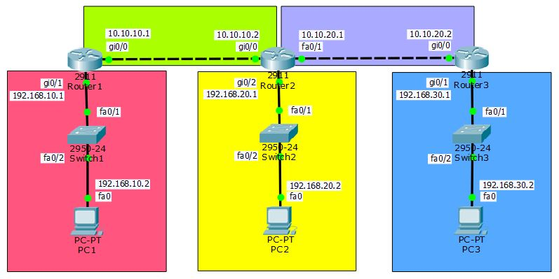
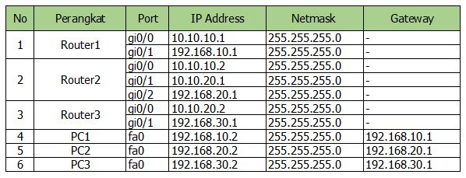
- Konfigurasi Hostname dan IP Address pada router 1
Router>en
Router#conf t
Router(config)#hostname Router1
Router1(config)#int gi0/0
Router1(config-if)#ip address 10.10.10.1 255.255.255.0
Router1(config-if)#no sh
Router1(config-if)#ex
Router1(config)#int gi0/1
Router1(config-if)#ip address 192.168.10.1 255.255.255.0
Router1(config-if)#no sh
Router1(config)#ex
Router1#
- Routing BGP pada router 1
Router1#conf t
Router1(config)#router bgp 10
Router1(config-router)#neighbor 10.10.10.2 remote-as 20
Router1(config-router)#network 10.10.10.0 mask 255.255.255.0
Router1(config-router)#network 192.168.10.0 mask 255.255.255.0
Router1(config-router)#ex
Router1(config)#ex
Router1#show ip route

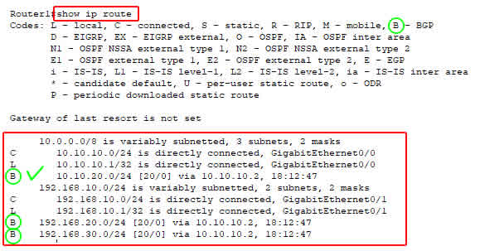

- Konfigurasi Hostname dan IP Address pada router 2
Router>en
Router#conf t
Router(config)#hostname Router2
Router2(config)#int gi0/0
Router2(config-if)#ip address 10.10.10.2 255.255.255.0
Router2(config-if)#no sh
Router2(config-if)#ex
Router2(config)#int gi0/1
Router2(config-if)#ip address 10.10.20.1 255.255.255.0
Router2(config-if)#no sh
Router2(config-if)#ex
Router2(config)#int gi0/2
Router2(config-if)#ip address 192.168.20.1 255.255.255.0
Router2(config-if)#no sh
Router2(config-if)#ex
Router2(config)#ex
Router2
- Routing BGP pada router 2
Router2#conf t
Router2(config)#router bgp 20
Router2(config-router)#neighbor 10.10.10.1 remote-as 10
Router2(config-router)#neighbor 10.10.20.2 remote-as 30
Router2(config-router)#network 10.10.10.0 mask 255.255.255.0
Router2(config-router)#network 10.10.20.0 mask 255.255.255.0
Router2(config-router)#network 192.168.20.0 mask 255.255.255.0
Router2(config-router)#ex
Router2(config)#ex
Router2#show ip route
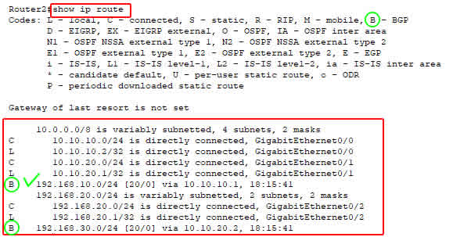
- Konfigurasi Hostname dan IP Address pada router 3
Router>en
Router#conf t
Router(config)#hostname Router3
Router3(config)#int gi0/0
Router3(config-if)#ip address 10.10.20.2 255.255.255.0
Router3(config-if)#no sh
Router3(config-if)#ex
Router3(config)#int gi0/1
Router3(config-if)#ip address 192.168.30.1 255.255.255.0
Router3(config-if)#no sh
Router3(config)#ex
Router3#

- Routing BGP pada router 3
Router1#conf t
Router1(config)#router bgp 30
Router1(config-router)#neighbor 10.10.20.1 remote-as 20
Router1(config-router)#network 10.10.20.0 mask 255.255.255.0
Router1(config-router)#network 192.168.30.0 mask 255.255.255.0
Router1(config-router)#ex
Router1(config)#ex
Router1#show ip route

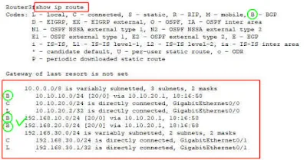

- Konfigurasi IP Address dan Gateway pada PC
PC1 :
IP address : 192.168.10.2
Netmask : 255.255.255.0
Gateway : 192.168.10.1
PC2 :
IP address : 192.168.20.2
Netmask : 255.255.255.0
Gateway : 192.168.20.1
PC3 :
IP address : 192.168.30.2
Netmask : 255.255.255.0
Gateway : 192.168.30.1

- Verifikasi dengan PING
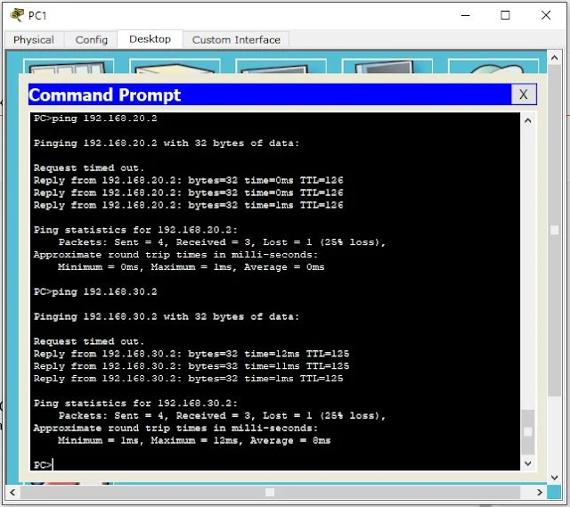
DAFTAR PUSTAKA

Aries, D. oleh. (n.d.). Konsep dasar BGP. Retrieved March 1, 2024, from https://ariessadewayang.blogspot.com/2014/07/konsep-dasar-bgp.html

‌Cara Konfigurasi BGP Routing Lengkap di Packet Tracer. (n.d.). Buatkuingat. Retrieved March 1, 2024, from https://www.buatkuingat.com/2020/10/cara-konfigurasi-bgp-routing-lengkap-di-packet-tracer.html

‌NetData. (2023, January 15). BGP (Border Gateway Protocol) Pengertian, Karakteristik, dan Cara Kerja. PT. Network Data Sistem. https://nds.id/border-gateway-protocol/

‌OpenStack Docs: Border Gateway Protocol (BGP) routing dinamis. (n.d.). Docs.openstack.org. Retrieved March 1, 2024, from https://docs.openstack.org/newton/id/networking-guide/config-bgp-dynamic-routing.html

‌Pengertian dan Simulasi Cara Konfigurasi Routing BGP (Border Gateway Protokol). (n.d.). Omahjaringan.com - Jasa Instalasi Jaringan Dan Sewa LAN, CCTV, Wifi, Access Point, Server, Internet. Retrieved March 1, 2024, from https://www.omahjaringan.com/2020/04/pengertian-dan-konfigurasi-routing-bgp.html

Santekno.com. (2019, December 28). BGP (Border Gateway Protocol) - Santekno. Https://Www.santekno.com/. https://www.santekno.com/bgp-border-gateway-protocol/

‌‌What is BGP and How Does Border Gateway Protocol Work? (n.d.). Networking. Retrieved March 1, 2024, from https://www-techtarget-com.translate.goog/searchnetworking/definition/BGP-Border-Gateway-Protocol?_x_tr_sl=en&_x_tr_tl=id&_x_tr_hl=id&_x_tr_pto=tc

‌

